Versión 0.1
07/08/2025
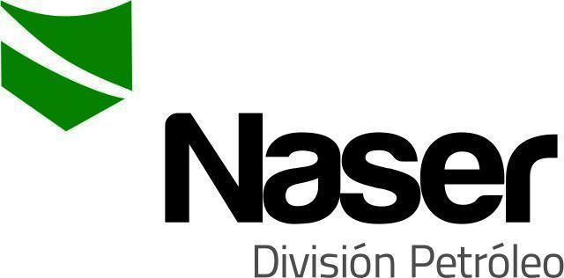

PROCEDIMIENTO:
TRABAJO EN ALTURA
SERVICIOS NASER SRL – SAN MARTIN 8500 NEUQUEN (8300) +54 9 2994 57-6619

Realizado por: | Verificado por: | Aprobado por:
Facundo Dominguez | Ariel Costallat | Victor Bonfils
HSE | Ref. SGC | Gerente operativo y comercial

1.0 Objeto:
Establecer los requisitos para realizar trabajos en altura de forma segura.
2.0 Alcance:
Operaciones que utilicen plataforma de trabajo en altura.
3.0 Referencias:
- Ley N° 19.587 de Higiene y Seguridad en el Trabajo.
- Decreto 351/1979 – Reglamento de la Ley 19.587.
- Ley 24.557 – Ley de Riesgos del Trabajo.
- ISO 9001:2015
- ISO 14001:2015
- ISO 45001: 2018
4.0 Desarrollo
4.1 Equipos, Herramientas y EPP
- Plataforma de trabajo regulable en altura.
- EPP necesarios para el desarrollo de la tarea:
- Casco.
- Arnés de seguridad con cola de amarre.
- Guantes de alto impacto.
- Calzado de seguridad.
- Protector ocular.
- Mameluco.
- Herramientas para realizar el trabajo.
4.2 Revisión Pre-trabajo
Revisar los siguientes puntos:
Arnés de seguridad, utilizando el formulario en plataforma Datascope:
https://mydatascope.com/public_form?language=es&share_token=3f83d53b1063538073b7fd1d154a0ad7
Buen estado de plataforma de trabajo, sin daños ni partes sueltas.
Área de trabajo despejada y suelo firme.
Peldaños limpios y firmes.
Buen estado de barandas.
Instalación de todos bloqueos tipo “R” en cada pasador.
Funcionamiento de los mecanismos de ajuste de altura y la estabilidad general.
Asegurarse de que las 4 patas de apoyo estén en contacto con el suelo.
Altura acorde a las tareas y pasadores instalados.
Asegurar área de trabajo libre de obstáculos.
En caso de ser necesario, asegurar la plataforma a una instalación fija.
Capacitación de los trabajadores:
Asegurarse de que todos los trabajadores estén capacitados en el uso seguro de la plataforma y EPP correspondientes.
4.3 Durante el Trabajo
Uso de la plataforma:
Utilizar la plataforma de forma individual.
Mantener siempre el cuerpo dentro de la plataforma y no sobrepasar el límite de carga máxima.
Mantener en todo momento comunicación con operador del equipo de trabajo.
En caso de condiciones meteorológicas adversas (viento, lluvia, baja visibilidad, etc.), se debe suspender el trabajo hasta su normalización.
4.4 Al bajar la plataforma:
Asegurarse que esté completamente abajo y estable antes de moverla.
Inspeccionar para detectar cualquier daño o desgaste que haya ocurrido durante el uso.
Reportar cualquier incidente o condición insegura que se haya presentado.
4.5 Emergencias
En caso de incidentes:
Activar el rol de llamadas del cliente y de NASER SRL.
Proporcionar primeros auxilios si es necesario.
Contar con una ruta de evacuación claramente marcada y libre de obstáculos.
4.6 Registro y Control
Realizar un registro semanal de las inspecciones de la plataforma.
Realizar simulacros para mejorar el tiempo de repuestas y acondicionar a los trabajadores para una eventualidad
5.0 Responsabilidades
Referente HSE: Supervisar que se cumpla el procedimiento, verificar el estado de la plataforma y coordinar las inspecciones.
Trabajadores: Seguir las instrucciones de seguridad, usar el equipo de protección personal (EPP) adecuado y notificar cualquier anomalía en el equipo.
Supervisor: Asegurar que el procedimiento se ejecute correctamente y que los trabajadores estén capacitados.

6.0 Seguimiento de la Revisión de Documentos
Nombre del Documento | Modificaciones Principales
PO-SN-03 Rev.00 | Para su aplicación.
PO-SN-07 Rev.00 | Cambio de código.

